附件2
心理测评操作方法

一、测评网址（电脑端操作）
https://www.psy.com.cn/school/new/index.asp?school=108476
二、登录账号
不用注册，直接登录。登录账号为考生身份证号，登录密码为手机号码。切勿输错手机号码。
请按操作流程操作，特别注意不能忽略第三步，否则无法获得测评信息。
三、操作流程
第一步：输入个人账号和密码，登录系统。
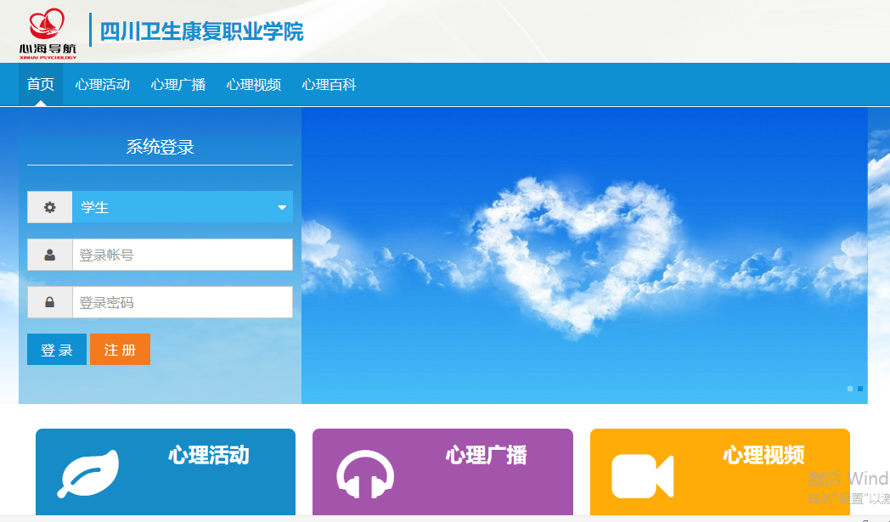
第二步：点击“进入系统”。
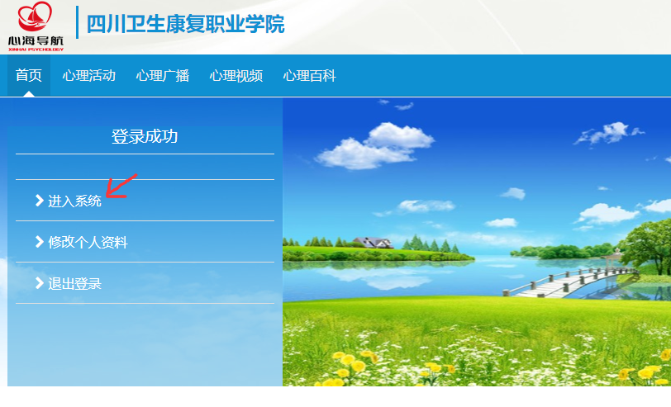
第三步：点击左侧“心理普查”。（注意，请不要直接点“开始测评”）
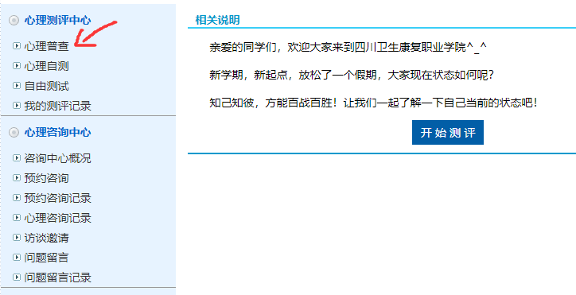
第四步：点击“测测你的心理水平399题”，点击开始即可。
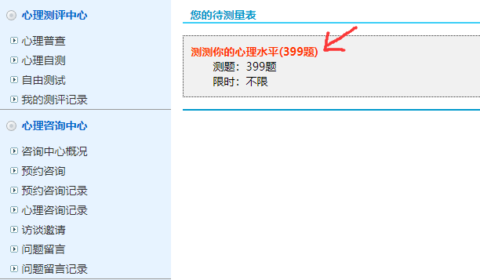
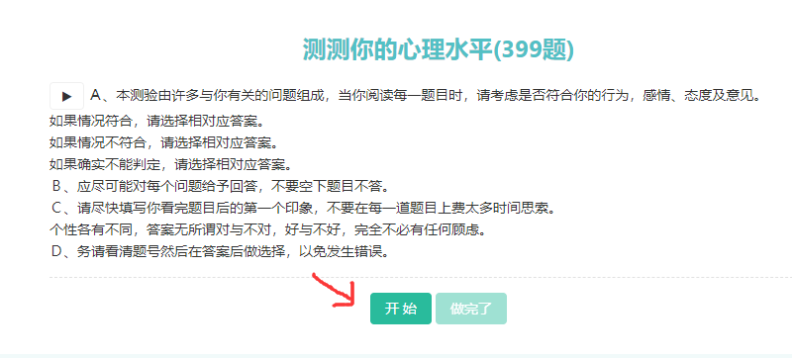
第五步：填写量表完成后，必须点击页面“提交试卷”，提示“保存信息成功”，测评生效，我的测评记录中显示“处理中”，即为提交成功。
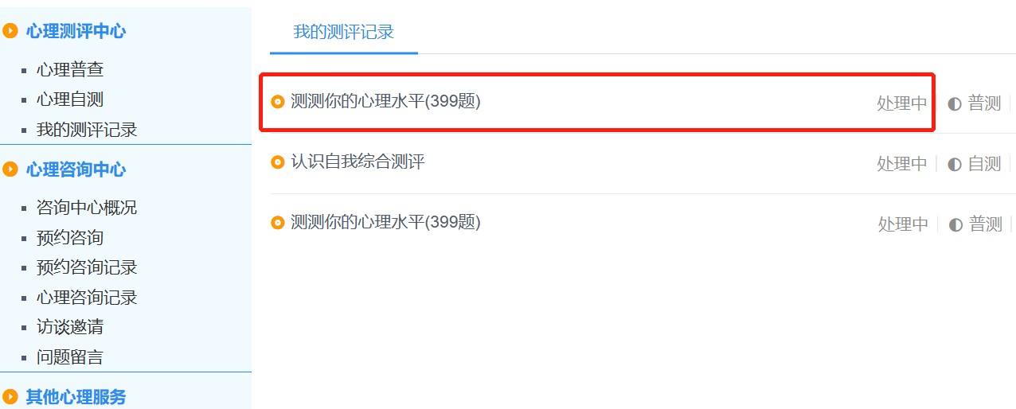

第六步：完成测试，退出系统。
三、心理测评注意事项：
1.报名后次日方可登录，如遇周末、节假日等情况导致系统延迟，可稍后再试，测评截止时间前完成即可。
2.心理测评不是考试，各位应聘者请根据测试前的指导语进行回答。
3.心理测评测试的是近期状况，请根据近期状况，以真实感受作答。
4.测评只能做一次（不可重复做），提交后不能再测。
5.本次测评结果作为考核参考，未完成心理测评环节的应聘者，将不能进入后续考核环节。
6.我们将对测评结果严格保密，此次招聘流程完成后，即在测评系统中删除相关资料，不再保留。
7.测试中如遇登录等问题，请咨询：0813-8283562(余老师)。

